Final four VČL mužů 2017 – 2018
1.místo TJ Sokol Nová Paka
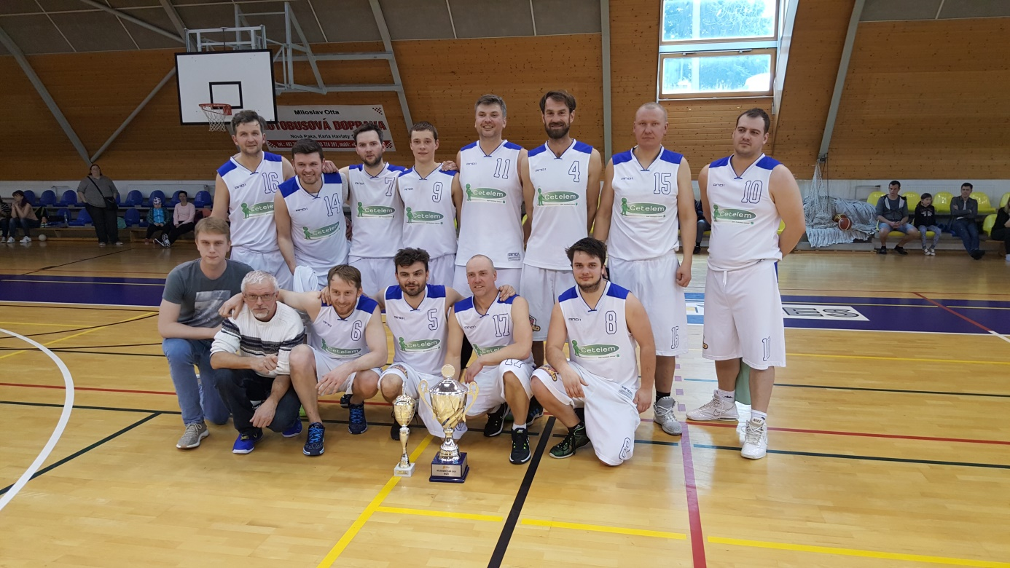

2.místo TJ Svitavy „B“
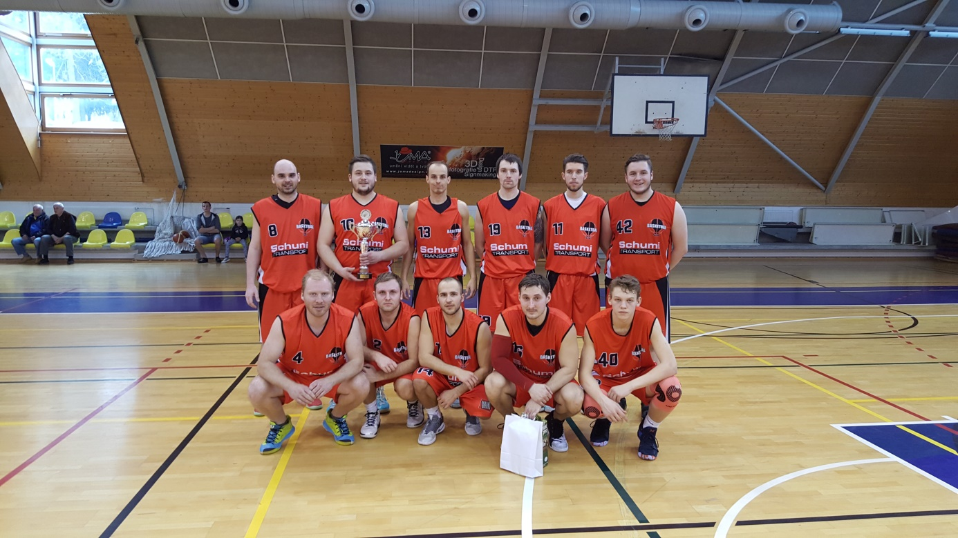

3. místo TJ Sokol Jaroměř-Josefov
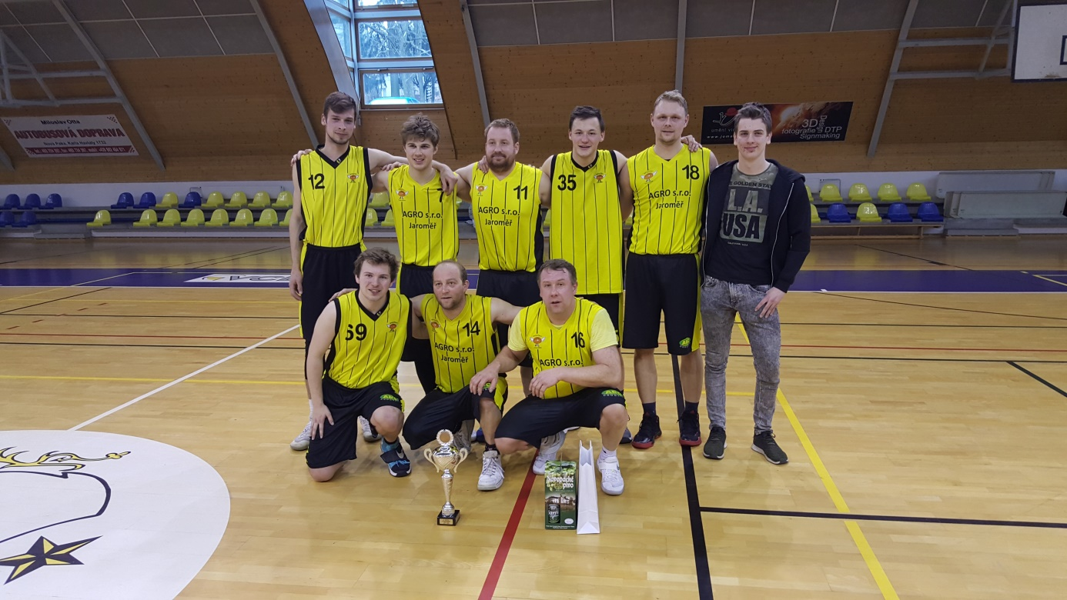

4. místo Sokol Vysoké Mýto
